السيرة الذاتية والعلمية

المعلومات الشخصية:
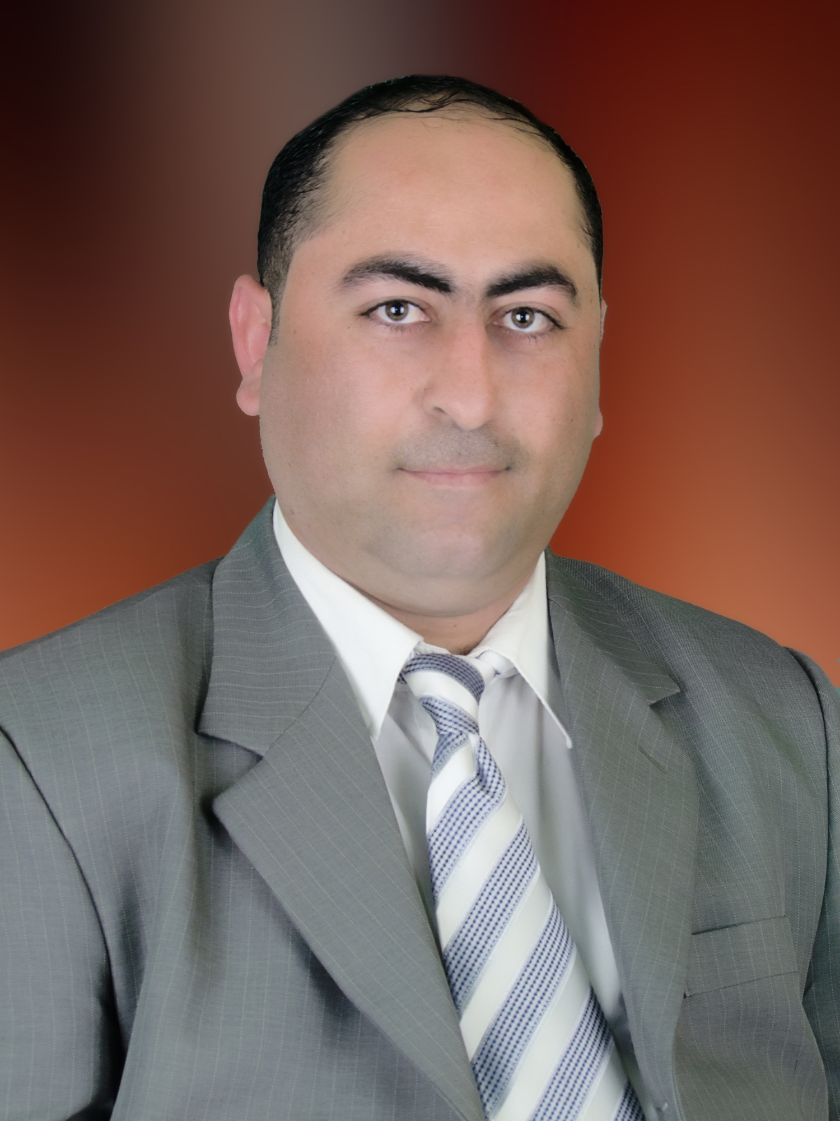
الاسم : علاء كامل عبد الجابر سعادة.
مكان وتاريخ الولادة : الكويت 7/ 9/ 1981م.
الجنسية : أردني.
الديانة : الإسلام.
الحالة الاجتماعية : متزوج.
العنوان : الأردن / محافظة الزرقاء.
الهاتف النقال : 00962799903069
البريد الالكتروني : Saadeh1981@gmail.com
مكان العمل : عضو هيئة تدريس في جامعة آل البيت/
كلية الآداب والعلوم الإنسانية/ قسم علم التاريخ.

التخصص الأكاديمي لدرجة الدكتوراة:
التخصص العام : علم التاريخ.
التخصص الدقيق : تاريخ العرب الحديث والمعاصر.
الرتبة/ أستاذ مشارك : جامعة آل البيت/ تخصص التاريخ الحديث(العثماني) والمعاصر.

الشهادات الجامعية الأكاديمية:
- شهادة الدكتوراة: في كلية الآداب والعلوم الاجتماعية / تخصص تاريخ العرب الحديث والمعاصر.
المعدل: 90.18 % بتقدير امتياز، والأول على الدفعة.
الجامعة: جامعة مؤتة/ سنة التخرج 2012م.
صفة شهادة الدكتوراة: رسالة بعنوان: قضاء حيفا (1281-1333هـ/1864-1914م)، وتعد هذه الرسالة أطول رسالة في برنامج الدكتوراه في تاريخ الجامعات الأردنية، حيث بلغ حجمها 900 صفحة.

- شهادة الماجستير: في كلية الآداب والعلوم الاجتماعية/ تخصص التاريخ.
المعدل: 91.78 % بتقدير امتياز، والأول على الدفعة.
الجامعة: جامعة مؤتة/ سنة التخرج 2007م.
صفة شهادة الماجستير: رسالة بعنوان: متسلمية نابلس في العهد المصري (1247-1256هـ/ 1831-1840م)، وتم طباعتها بكتاب بدعم من وزارة الثقافة الأردنية، صدر عن دار البشير عام 2009م.

- شهادة البكالوريوس: في كلية الآداب والعلوم الاجتماعية/ تخصص التاريخ.
المعدل: 83.46 % بتقدير جيد جداً متقدم، والأول على الدفعة.
الجامعة: جامعة مؤتة/ سنة التخرج 2004م.
الشهادات التقديرية العلمية الجامعية:
- حاصل على درع مرتبة الأول على الدفعة في مرحلة الدكتوراة (2011/2012م).
- حاصل على درع مرتبة الأول على الدفعة في مرحلة الماجستير (2007/2008م).
- حاصل على درع مرتبة الأول على الدفعة في مرحلة البكالوريوس (2004/2005م).
- حاصل على لوحة شرف جامعة مؤتة في التفوق الأكاديمي في مرحلة البكالوريوس (2002/2003م).
- حاصل على لوحات شرف كلية الآداب في التفوق الأكاديمي في مرحلة البكالوريوس (2001- 2003م).

الخبرات العلمية والعملية:
- عضو هيئة تدريس في جامعة آل البيت/ كلية الآداب والعلوم الإنسانية/ قسم التاريخ من عام 2013م ولغاية الآن...

التحكيم للأبحاث في المجلات العلمية التاريخية:

- محكم للعديد من المجلات العلمية الأكاديمية المتخصصة في مجال التاريخ وهي:
- مجلة المنارة: المتخصصة في العلوم الإنسانية والتي تصدر عن عمادة البحث العلمي في
جامعة آل البيت.
- مجلة دراسات: المتخصصة في العلوم الإنسانية والتي تصدر عن عمادة البحث العلمي في
الجامعة الأردنية.
- مجلة التاريخ والآثار: المتخصصة في التاريخ والآثار والتي تصدر عن عمادة البحث
العلمي في الجامعة الأردنية.

الوظائف الإدارية:

- رئيس قسم التاريخ وقسم الجغرافيا التطبيقية: حاليا في العام الجامعي 2021/2022م.
- رئيس قسم التاريخ وقسم الجغرافيا التطبيقية: في العام الجامعي 2019/ 2020م.
- رئيس قسم التاريخ: في العام الجامعي 2016/ 2017م.
- رئيس قسم التاريخ: في العام الجامعي 2015/ 2016م.
- عضو وممثل لقسم التاريخ في مجلس كلية الآداب والعلوم الإنسانية للعام 2014/2015م.

- عضو عدة لجان في كلية الآداب والعلوم الإنسانية للعام 2017/2018م وهي: لجنة الدراسات العليا، لجنة المعادلة، لجنة البحث العلمي، لجنة الاعتماد وضبط الجودة.
- عضو عدة لجان في كلية الآداب والعلوم الإنسانية للعام 2015/2017م وهي: لجنة الدراسات العليا، لجنة المعادلة، لجنة الخطة والبرنامج الدراسي، لجنة الاعتماد وضبط الجودة.
- عضو في لجان كلية الآداب والعلوم الإنسانية للعام 2014/2015م، وهي: لجنة الاعتماد وضبط الجودة، لجنة التحقيق والتأديب للطلبة، اللجنة الصحية.
الانتاج العلمي: (الكتب والأبحاث المنشورة):

- كتاب: متسلمية نابلس في العهد المصري(1247-1256هـ/ 1831-1840م)، طبع بدعم من وزارة الثقافة الأردنية، ط1، دار البشير للنشر والتوزيع، بدعم من وزارة الثقافة الأردنية، عمان، عام 2009م.
- بحث بعنوان: المقاطعة القرشية لبني هاشم وبني عبد المطلب في شِّعب أبو طالب(دراسة نقدية تحليلية في المصادر التاريخية)، مجلة المنارة للبحوث والدراسات، تصدر عن جامعة آل البيت، المجلد20، العدد4، ربيع الأول 1436هـ/ كانون الأول2014م.
- بحث بعنوان: دور جريدة القبلة في التوثيق للثورة العربية الكبرى (1916- 1918م)، منشورات مؤتمر: مئوية الثورة العربية الكبرى(1916- 2016م) المنعقد في كلية الآداب والعلوم الإنسانية (قسم التاريخ) في جامعة آل البيت في الفترة: 3- 4 شعبان1437هـ/ 10- 11 أيار 2016م
- بحث بعنوان: سجلات دفاتر الطابو الخاصة بقضاء حيفا في العهد العثماني(دراسة مصدرية نقدية تحليلية)، مجلة المؤرخ المصري، تصدر عن جامعة القاهرة، العدد 49 الجزء الأول، يوليو 2016م.
- بحث: الجهاز الإداري في قضاء حيفا خلال فترة التنظيمات العثمانية (1281- 1333هـ/ 1864- 1914)، منشورات المؤتمر العاشر لبلاد الشام بعنوان التنظيمات العثمانية في بلاد الشام وتطبيقاتها، المنعقد في مركز الوثائق والمخطوطات ودراسات بلاد الشام في الجامعة الأردنية في الفترة ما بين 2- 3 / 4 / 2016م.
- بحث بعنوان: الأوضاع الإدارية في قضاء صفد خلال العهد العثماني (1281- 1333هـ/ 1864- 1914م)، بالاشتراك مع الباحثة اخلاص خلف العطوي، مجلة اتحاد الجامعات العربية للآداب- تصدر عن جمعية كليات الآداب في الجامعات العربية، تصدرعن جامعة اليرموك، المجلد الرابع عشر، العدد الثاني، محرم 1439هـ/ تشرين الأول 2017م.
- بحث بعنوان: الوقف عند أحمد بن يحيى الونشريسي من خلال كتابه المعيار المعرب والجامع المغرب عن فتاوي علماء إفريقية والأندلس والمغرب، مجلة المؤرخ المصري، العدد 54، يناير 2019م، قسم التاريخ- كلية الآداب- تصدر عن جامعة القاهرة.
- بحث بعنوان: حصار الطائف وتحريرها من القوات التركية بقيادة الأمير عبد الله بن الحسين قائد الجيش العربي الشرقي 1334هـ/ 1916م صحيفة القبلة مصدراً، مجلة دراسات للعلوم الإنسانية والاجتماعية، تصدر عن الجامعة الأردنية، المجلد 47، العدد 2، 2020م.
- بحث بعنوان: القدس الشريف في العهد العثماني: مسار أزمة في قلب العلاقات العربية التركية، ندوة حوارية بعنوان العلاقات التركية العربية في وقت الأزمات بين الماضي والحاضر، نظمها المركز الدولي للدراسات والأبحاث في الشرق أوسطية(أورسام) ومركز الدراسات والبحوث العلمية في شمال افريقيا(المغرب)، وذلك بتاريخ 5/6/2020م.(عن بعد).
- بحث بعنوان: المسألة المصرية والصراع الطائفي في سورية وجبل لبنان1831-1861م، بالاشتراك مع الباحث مصعب صبيحات، مجلة اتحاد الجامعات العربية للآداب، جامعة اليرموك، مقبول للنشر 2021م.

الإشراف على الرسائل الجامعية:

- الإشراف على الرسائل الجامعية للعديد من طلبة الدراسات العليا على النحو الآتي:
- الطالبة: اخلاص خلف العطوي، رسالة ماجستير بعنوان: (الأوضاع الادارية والاقتصادية في قضاء صفد 1864-1914م). تم إقرار الرسالة بالنجاح بتاريخ 31/12/2015م.
- الطالب: نايف عيد هجاج العازمي، رسالة ماجستير بعنوان: (التطور السياسي والاقتصادي والاعلامي لدولة الكويت منذ الاستقلال وحتى عام 1990م). تم إقرار الرسالة بالنجاح بتاريخ 3/5/ 2016م.
- الطالب: عبد العزيز عبد الله مبارك العازمي، رسالة ماجستير بعنوان:(علاقة الكويت بكل من الإمارات وعمان واليمن 1961-1977م). تم إقرار الرسالة بالنجاح بتاريخ 18/5/2016م
- الطالب: مساعد صالح العوضي، رسالة ماجستير بعنوان: (دور دولة الكويت السياسي والاقتصادي والاجتماعي من خلال مجلس التعاون لدول الخليج العربية 1981- 1990م). تم إقرار الرسالة بالنجاح بتاريخ 13/ 8/ 2017م.
- الطالب: عبد الله عايض الخرينج الرشيدي، رسالة ماجستير بعنوان: (الحياة السياسية في الكويت خلال الفترة 1961- 1990م). تم إقرار الرسالة بالنجاح بتاريخ 29/ 11/ 2017م.
- الطالب: طلال عبد الهادي خرصان الحيان، رسالة ماجستير بعنوان: (الحياة الاجتماعية في دولة الكويت خلال الفترة 1961- 1990م). تم إقرار الرسالة بالنجاح بتاريخ26/4/2018م.
- الطالب: نايف محمد أقريني العازمي، رسالة ماجستير بعنوان: (الوقف في الكويت أوقاف قبيلة العوازم أنموذجاً). تم إقرار الرسالة بالنجاح بتاريخ 2/ 5/ 2018م.
- الطالب: أزور جمال داؤود قرو، رسالة ماجستير بعنوان: (أوضاع الأكراد الاقتصادية والاجتماعية في ولاية الموصل في عهد السلطان عبد الحميد الثاني 1876- 1909م)، تم إقرار الرسالة بالنجاح بتاريخ 24/ 10/ 2018م.
- الطالب: بشير السمو، رسالة ماجستير بعنوان: (السياسة العثمانية تجاه الحجاز في عهد السلطان عبد الحميد الثاني 1876- 1909م)، تم إقرار الرسالة بالنجاح بتاريخ 24/ 12/ 2018م.
- الطالب: محمد أبو زغيب، رسالة ماجستير بعنوان: (عارف العارف ودوره السياسي والفكري 1892- 1972م)، تم إقرار الرسالة بالنجاح بتاريخ 26/ 12/ 2018م.
- الطالبة: منال الشرابي، رسالة ماجستير بعنوان: (الأوضاع الإدارية والاجتماعية في قضاء طبرية في فترة التنظيمات العثمانية 1864- 1914م), تم إقرار الرسالة بالنجاح بتاريخ 24/ 7/ 2019م.
- الطالب: عمار الخوالدة، رسالة ماجستير بعنوان (الأوضاع الإدارية والاقتصادية في قضاء يافا خلال العهد المصري)، تم إقرار الرسالة بالنجاح بتاريخ 4/3/2020م.
- الطالب: ابراهيم محمد خلف الشرفات، رسالة ماجستير بعنوان: (الدور العسكري والسياسي للأمير فيصل بن الحسين 1908- 1920م)، تم إقرار الرسالة بالنجاح بتاريخ 16/6/2020م.
- الطالبة: زين المساعيد، رسالة ماجستير بعنوان: (محمد جميل بيهم مؤرخاً 1887- 1978م)، تم إقرار الرسالة بالنجاح بتاريخ 29/ 6/ 2020م.
- الطالب: مصعب حمد عمران الصبيحات، رسالة ماجستير بعنوان: (التنظيمات الإدارية والمالية والعسكرية في عهد السلطان عبد المجيد الأول وانعكاساتها على ولاية سورية 1839- 1861م)، تم إقرار الرسالة بالنجاح بتاريخ 10/ 8/2020م.
- الطالب: حاكم سعود فاضل الدلعة، رسالة ماجستير بعنوان: (الإصلاحات الإدارية والعسكرية في عهد السلطان محمود الثاني في ولاية سورية 108- 1839م، تم إقرار الرسالة بالنجاح بتاريخ 30/ 12/ 2020م.
- الطالب: حبيب ابراهيم مبارك الزواهرة، رسالة ماجستير بعنوان: (الأوضاع الاقتصادية والاجتماعية في لواء الكرك خلال فترة التنظيمات العثمانية 1864- 1914م)، تم إقرار الرسالة بالنجاح بتاريخ 30/ 12/ 2020م.
- الطالبة: ملاك هاني السبيلة، رسالة ماجستير بعنوان: (الأوضاع الاقتصادية والاجتماعية في بلاد الشام 1916- 1924م صحيفة القبلة مصدرا)، تم إقرار الرسالة بالنجاح بتاريخ 8/ 9/ 2021م.
- الطالبة: إسراء مهنا سالم أبو عويض، رسالة ماجستير بعنوان: (قضاء حيفا منذ نهاية العصر العثماني وحتى فترة الانتداب البريطاني 1882- 1947م)، قيد الاشراف
- الطالب: مجاهد جمال الطلوحي، رسالة ماجستير بعنوان: (صورة السلطان عبد الحميد الثاني في المراجع العربية 1876- 1909م)، قيد الاشراف.
- الطالبة: رنا رشدي الطوالبة، رسالة ماجستير بعنوان: (السلطان عبد الحميد الثاني وموقفه من القضية الفلسطينية 1876- 1909م)، قيد الاشراف.

- مناقشة العديد من الرسائل الجامعية لطلبة الدراسات العليا.

المهارات العلمية الأكاديمية:
- الإشراف على الرسائل الجامعية.
- التحكيم للبحوث العلمية والتي تصدر عن عدة مجلات علمية أكاديمية جامعية.
- عقد المؤتمرات والندوات العلمية المتخصصة.
- قراءة وتحليل المخطوطات التاريخية والعلمية.
- قراءة وتحليل سجلات المحاكم الشرعية في العهد العثماني.
- قراءة وتحليل السالنامات العثمانية.
- التأليف التاريخي المبني على أسس منهجية تاريخية علمية موثقة.

الدورات العلمية والحاسوبية :
- TOEFL ITP Score Report. 7/19/2011
- I.C.D.L.(2006/2007)
- INTEL.(2006/2007)

